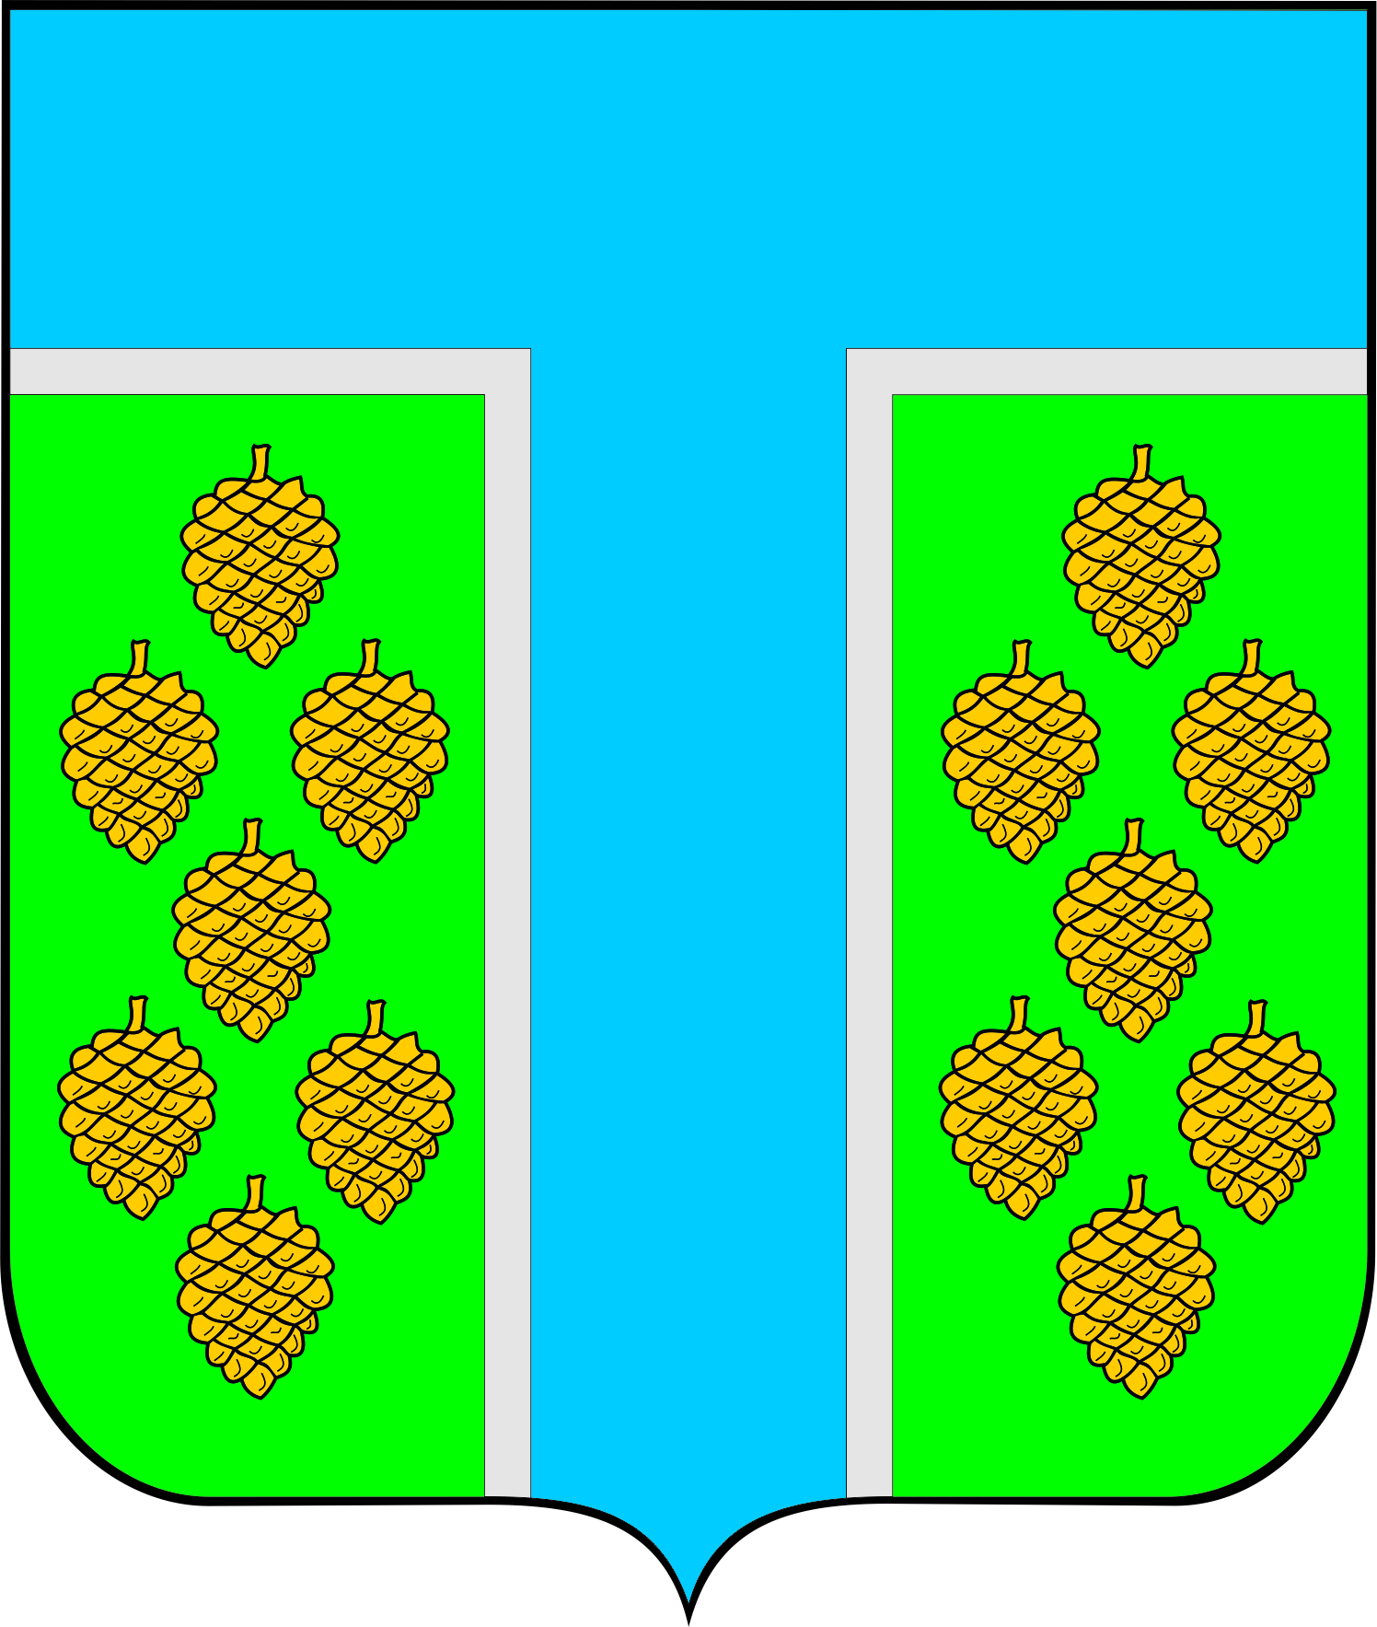
АДМИНИСТРАЦИЯ ТЕВРИЗСКОГО
МУНИЦИПАЛЬНОГО РАЙОНА ОМСКОЙ ОБЛАСТИ

ПОСТАНОВЛЕНИЕ

26.12.2022 № 486 -п

О внесении изменений в постановление Администрации Тевризского муниципального района Омской области от 24.10.2017 г. № 448-п « Об утверждении положения о комиссии по соблюдению требований к служебному поведению муниципальных служащих и урегулированию конфликта интересов в Администрации Тевризского муниципального района Омской области»

В соответствии с Конституцией Российской Федерации, Федеральным законом от 25 декабря 2008 года № 273-ФЗ «О противодействии коррупции», руководствуясь Федеральным законом от 2 марта 2007 года № 25-ФЗ «О муниципальной службе в Российской Федерации», Указом Президента РФ от 25.04.2022 № 232 «О государственной информационной системе в области противодействия коррупции "Посейдон" и внесении изменений в некоторые акты Президента Российской Федерации», Уставом Тевризского муниципального района, постановляю:
1. Пункт 20 Положения, утвержденного постановлением Администрации Тевризского муниципального района Омской области от 24.10.2017 г. № 448-п «Об утверждении положения о комиссии по соблюдению требований к служебному поведению муниципальных служащих и урегулированию конфликта интересов в Администрации Тевризского муниципального района Омской области» изложить в следующей редакции:
«20. При подготовке мотивированного заключения по результатам рассмотрения обращения, указанного в абзаце первом подпункта "б" пункта 14 настоящего Положения, или уведомлений, указанных в абзаце четвертом подпункта "б" и подпункте "д" пункта 14 настоящего Положения, должностные лица отдела правового обеспечения Администрации имеют право проводить собеседование с муниципальным служащим, представившим обращение или уведомление, получать от него письменные пояснения. Глава Тевризского муниципального района может направлять в установленном порядке запросы в государственные органы, органы местного самоуправления и заинтересованные организации, использовать государственную информационную систему в области противодействия коррупции "Посейдон". Обращение или уведомление, а также заключение и другие материалы в течение семи рабочих дней со дня поступления обращения или уведомления в общий отдел Администрации представляются председателю комиссии. В случае направления запросов, обращение или уведомление, а также заключение и другие материалы представляются председателю комиссии в течение 45 дней со дня поступления обращения или уведомления. Указанный срок может быть продлен, но не более чем на 30 дней.».
2. Начальнику общего отдела Администрации Тевризского муниципального района Омской области Бакиевой Р.Р. разместить постановление на официальном сайте Администрации Тевризского муниципального района Омской области.
3. Контроль за исполнением настоящего постановления возложить на заместителя Главы Тевризского муниципального района Омской области Нидергвеля А.И.

Глава Тевризского муниципального района
Омской области С.А. Чебоксаров

Согласовано: Нидергвель А.И.

Бакиева Р.Р.

